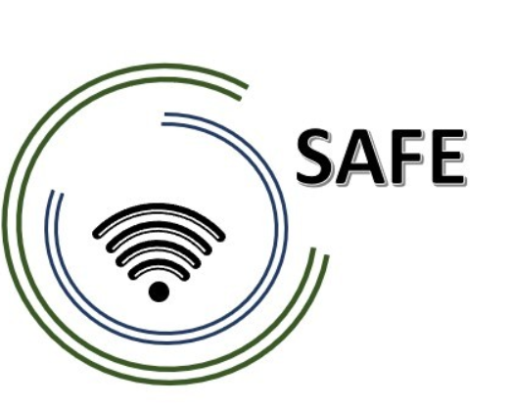
SAFE
Enfoques de transmisión para Europa
Mejorar las competencias digitales mediante enfoques de transmisión para que las escuelas aborden los desafíos de COVID-19
Artículo 1 (Spanish)
UPB, Sebastian Koppius

Título del proyecto: Enfoques de transmisión para Europa: mejora de las competencias digitales mediante enfoques de transmisión para que las escuelas aborden los desafíos de COVID-19
Acrónimo: SAFE
Número de referencia: 2020-1-DE03-KA226-SCH-093590
Número de la Agencia Nacional: VG-226-IN-NW-20-24-093590
Socios del proyecto: P0 – UPB – Universidad de Paderborn, DE (Coordinador)
P1 – IK – Ingenious Knowlegde, DE (Socio)
P2 – CEIP – CEIP Tomás Romojaro, ES (Socio)
P3 – ZEBRA – KURZY ZEBRA s.r.o., CZ (Socio)

El proyecto Erasmus SAFE
Ya sea escolarizando en casa, en aulas separadas o en aprendizaje híbrido, la pandemia de COVID-19 ilustra la falta de competencias digitales en las aulas escolares. - El proyecto SAFE intenta aprender de la experiencia de COVID-19 y dar un paso adelante en el aula digital.
Sin duda, todos los niveles de las escuelas, es decir, primaria, secundaria y bachillerato, se vieron afectados por las restricciones de contacto y la enseñanza digital asociada a raíz de la pandemia COVID-19 y enfrentaron el desafío de enseñar en formatos en línea.
La falta de recursos técnicos, la falta de conocimientos y la falta de conceptos didácticos para implementar el eLearning en el aula llevaron a muchos profesores a la desesperación. El desafío de la pandemia a menudo conducía a que los profesores se sintieran abrumados, de modo que las lecciones a veces se cancelaban o progresaban muy lentamente, también para disgusto de los alumnos.
Aquí es donde entra en juego el proyecto Erasmus + SAFE ("Enfoques de transmisión para Europa - Mejora de las competencias digitales mediante enfoques de transmisión para que las escuelas aborden los desafíos de COVID-19"), financiado por la Unión Europea. El proyecto se centra en el uso de Streaming en la educación escolar.
El principal objetivo del proyecto SAFE es crear un concepto básico para la integración del eLearning en el trabajo docente diario. En este concepto básico, los profesores utilizan tabletas o portátiles en los que, por ejemplo, se transmiten aplicaciones de Blackboard como LiveBoard, Doceri o Explain Everythings. Por tanto, los alumnos pueden participar en clase a pesar de la separación física transmitiendo las voces del aula y la aplicación Blackboard. Sin embargo, el proyecto SAFE quiere ofrecer formación docente en línea para la implementación exitosa de enfoques de transmisión.
La base del concepto de transmisión SAFE es el modelo en línea DISK de Beutner y Peuchel. DISK-Online significa Didactic Interactive Streaming Know-how y permite un uso reflexivo de las aplicaciones de transmisión en relación con el nivel de interacción entre el profesor y los estudiantes. El modelo en línea DISK varía en cuatro niveles, desde DISK 1 (interacción baja centrada en el profesor) hasta DISK 4 (interacción centrada en el alumno).
El proyecto de 24 meses (período de financiación 01.03.2021 - 28.02.2023) está coordinado por la Universidad de Paderborn en Alemania y representado por el Prof. Dr. Marc Beutner. Los otros tres socios del proyecto europeo son: Ingenious Knowledge GmbH (Alemania), CEIP Tomas Romojaro (España) y KURZY ZEBRA s.r.o. (CZ).
¿Cuáles son los principales objetivos?
• Investigación sobre la aceptación del eLearning y el streaming en la educación escolar en tiempos de COVID-19
• Desarrollo del concepto de streaming en las escuelas.
• Impartir un curso de formación para profesores sobre Streamlabs OBS y el uso de plataformas de transmisión.
• Implementación y evaluación del concepto de transmisión en las escuelas de Europa
• Creación de videos en streaming, materiales didácticos

• Creación del manual del profesor sobre el enfoque de eLearning y el libro Safe Streaming-in-School-Education
• Creación de documentos normativos e informes.

¿Qué pretende producir el proyecto?

En base a los objetivos del proyecto:

(1) Plan de estudios SAFE basado en una matriz de resultados de aprendizaje SAFE
(2) Concepto de transmisión para la educación escolar en Europa
(3) Curso de formación de profesores en línea sobre transmisión y aprendizaje híbrido en la educación escolar
(4) manual SAFE para maestros
(5) Documento de política SAFE
(6) Página web SAFE con toda la información sobre el proyecto
(7) Materiales didácticos SAFE para su uso en escuelas y videos de transmisión SAFE con información sobre escenarios de transmisión existentes
(8) Informe de investigación SAFE sobre el uso del eLearning, el aprendizaje híbrido y la aceptación en las escuelas de Europa
(9) Publicaciones SAFE en prensa, periódicos, revistas y textos científicos.
(10) Presencia SAFE en las redes sociales
(11) Materiales de difusión SAFE
(12) Boletín SAFE
(13) Informes de eventos SAFE
¿Qué ha sucedido ya?
Antes de la primera reunión del proyecto, todos los socios realizarán un estudio sobre el uso eLearning y herramientas de transmisión en tiempos de la pandemia de COVID-19 en su respectiva región o su país.
¿Cuáles serán los siguientes pasos a seguir?
La reunión de lanzamiento SAFE comenzará a principios de julio y será organizada en línea por el coordinador del proyecto (Universidad de Paderborn). Además de las actividades organizativas y de conocerse, la reunión se centrará en el estudio de aceptación y en sus informes de experiencia específicos de cada país. Los resultados forman la base para el desarrollo del concepto de transmisión y los objetivos del proyecto asociados. El consorcio del proyecto realiza periódicamente actividades de difusión.

¿Cómo puedes contactar o conocer SAFE?
Visita nuestra página web https://safe.eduproject.eu/ o contacta directamente con el socio del proyecto de tu país.

